IP v6
Tác giả: Lê Anh Đức
Chương XI: Kết quả của việc phân tích và kết luận

Làm một thực nghiệm để test throughput và latency của một AIPv6 node. Hình vẽ sau:
Kết quả thu được ở AIPv6 router khi packet đi từ nguồn tới đích. Router là một node trung gian (intermediate node). Bảng định tuyến trên AIPv6 router này chứa 3 thông tin định tuyến: loopback route, route tới nguồn, và route tới đích. Cả 3 node đều chạy trên Linux 2.0.30 kernel. Máy nguồn chạy trên Pentium 120 MHz processors, máy giữa và máy đích chạy Pentium Pro 200 MHz processors.
Có 2 packet được gửi qua trong thí nghiệm trên: vanilla IPv6 packet (chỉ chứa IPv6 header) và Null capsule đơn giản (co thể tự định tuyến trên các node).

Vanilla IPv6 Packet :
Chỉ chứa IPv6 header, không chứa marshaled option. Vì thế nên node xử lý vanilla IPv6 packet bằng cách dùng IPv6 routine mặc định như sau:
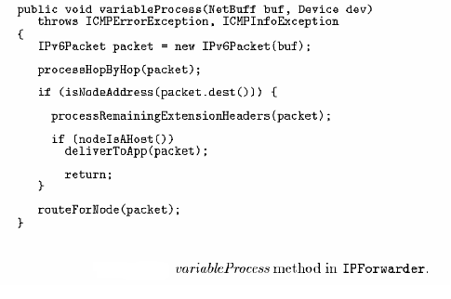
Null capsule:
Mục đích của gói tin này là để kiểm tra sự thể hiện của việc xử lý đường đi ở Active node.
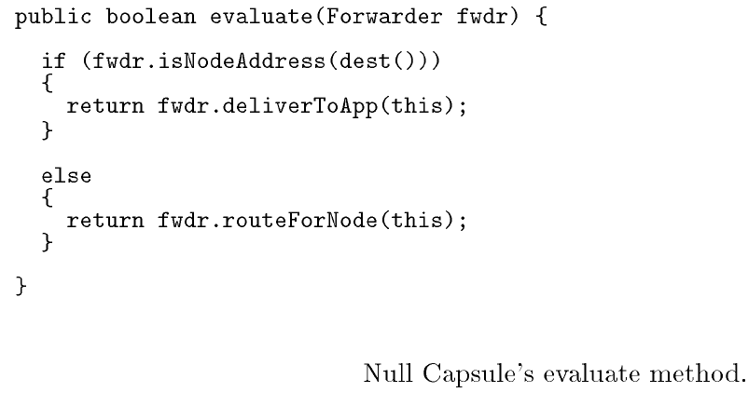
Fast Path và Slow Path:
Bởi vì thí nghiệm trên chỉ định tuyến giữa một nguồn và một đích nên packet sẽ theo dòng đi rất nhanh trên lộ trình định sẵn trong cache, gọi là fast path. Vì thế, để lấy được kết quả đầy đủ, ta phải tạo ra mô hình slow path (node trong dùng bảng định tuuyến được lưu sẵn trong cache).
Kết quả:
Kết quả dưới đây thực hiện trên 5500 packets đi qua IPv6 router. Node đích lưu lại những giá trị bằng cách tính toán throughput cho mỗi 500 packets nhận được. Throughput cho 500 packets đầu tiên không nằm trong tính toán (?) . Throughput trung bình lớn nhất ở imtermediate node (IPv6 router node) được thể hiện như sau:
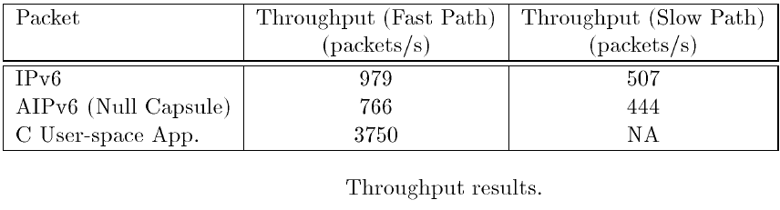

SUMMARY
AIPv6 node đã chứng minh được rằng kiến trúc Active Network capsule có thể hòa nhập được vào kiến trúc IP packet. AIPv6 cho thấy những điểm giống nhau của các kiến trúc này bằng cách phân chia quá trình xử lý làm hai, là constant segment và variable segment. Baằng cách dùng cơ chế quản lý, ví dụ như proteced buffers, node bảm đảm rằng những capsules sẽ không bị thay đổi những trường quan trọng trong IPv6 packet header.
Điểm đặc trưng của kiến trúc AIPv6 là nó hỗ trợ giao tương tác Active node nguồn và non-Active node đích. Một tập các ràng buộc mới được đặt ra ở các Active protocols. Active protocols là các giao thức để thiết kế nên một mạng Active Network thuần khiết. Các ràng buộc ấy được đưa ra một số ý kiến trong phần 5.1.
Việc hỗ trợ tương tác ấy cũng tạo ra nhiều loại giao thức mới, các giao thức ấy được tả trong phần 5.2. Các giao thức mới ấy có thể không thực thi được khi chỉ dùng kiến trúc IP hoặc chỉ dùng kiến trúc Active Network

